由于格式问题此试题可能会出现乱码的情况
为了方便您阅读请点击右上角的全屏查看
2018衡水市中考物理模拟试题
一、选择题
1．如图所示电路，电源两端电压保持不变．闭合开关S，当滑动变阻器的滑片P从C点滑至B时，电压表V1的示数从U1变为U1′，电压表V2的示数从U2变为U2′，电流表A的示数从I变为I ′，下列判断正确的是（ ）
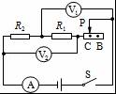
A．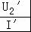＞ B．|U1′﹣U1|＜|U2′﹣U2|
C．U1′＞U1，U2′＞U2，I′＜I D．U1′＜U1，U2′＞U2，I′＜I
2．图中用电压表能测量出电灯L1两端的电压的是（ ）
A．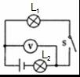 B．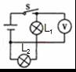 C．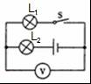 D．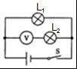
3．（衡水中考物理）如图所示的电路，电源电压保持不变，灯泡L1标有“6V 3W”字样，灯泡L2标有“6V 6W”字样，关于这个电路下列说法正确的有（ ）
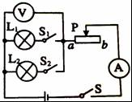
A．该电路不可能让两盏灯同时正常发光
B．开关S、S1闭合、S2断开，变阻器滑片P由a向b端滑动时，电压表示数变小，电路中总功率变小
C．开关S、S1、S2均闭合，把变阻器滑片P放在a 端不动，如果断开S1，此时电压表和电流表的示数均变小
D．如果让变阻器滑片P滑到中点不动，只闭合S、S1时，电压表的示数比只闭合S、S2时电压表的示数大
4．用电压表分别测量电路中两盏电灯的电压，结果它们两端的电压相等，由此判断两盏电灯的连接方式是（ ）
A．一定是串联 B．一定是并联
C．串联、并联都有可能 D．无法判断
5．如图中四个灯泡的连接方式是（ ）
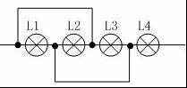
A．四灯串联 B．四灯并联
C．L2、L3、L4并联，再与L1串联 D．L1、L2、L3并联，再与L4串联
6．已知电阻R1：R2=2：3，若将它们串联在电路中，它们的电压之比为（ ）
A．2：3 B．3：2 C．1：1 D．4：9
7．在如图所示电路中，已知电源电压6V且不变，R1=10Ω，R2最大阻值为20Ω，那么闭合开关，移动滑动变阻器，电压表的示数变化范围是（ ）
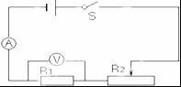
A．0～6V B．2V～6V C．0～2V D．3V～6V
8．关于串并联电路，下列说法正确的是（ ）
A．串联电路中各用电器两端的电压一定相等
B．串联电路中通过各用电器的电流不一定相等
C．并联电路中总电阻等于各电阻之和
D．并联电路中各用电器两端的电压一定相等
9（衡水中考物理）．如图所示，AB和BC是由同种材料制成的长度相同、横截面积不同的两段导体，将它们串联后连入电路中，这两段导体两端的电压及通过它们的电流的大小关系正确的是（ ）
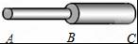
A．UAB＞UBC，IAB=IBC B．UAB＜UBC，IAB=IBC
C．UAB＞UBC，IAB＜IBC D．UAB=UBC，IAB＜IBC
10．如图所示，在探究串联电路的电压关系时，小华用电压表测出两端的电压分别为Uab=2V，Ubc=1V，Uac=3V．在表格中记录数据后，下一步该做的是（ ）
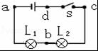
A．整理器材，结束实验
B．分析数据，得出结论
C．换用不同的小灯泡，再测出几组电压值
D．换用电压表的另一量程，再测出一组电压值
11．我们知道，电压表的电阻很大，约为几千欧．如图所示，将两个相同的电压表串联接到电压为3V的电源两端，电压表V1、V2量程均为3V，其示数分别为U1、U2，则（ ）
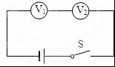
A．U1=3V，U2=3V B．U1=3V，U2=0V
C．U1=1.5V，U2=1.5V D．U1=0V，U2=0V
12．为检查家庭照明电路的故障，电工有时采用的方法是：取下火线上的保险丝，将额定电压为220V的“校验灯”接在保险丝的两只接线柱上（如图所示），用这种方法可以检查电路中是否有短路．首先将电路中所有开关都断开，在闭合双刀开关S后，下列说法中正确的是（ ）
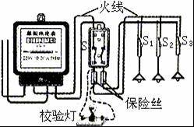
A．若“校验灯”正常发光，表明电路连接无误
B．若“校验灯”不亮，但将某一个电灯的开关闭合后，“校验灯”正常发光，这表明电路中出现了短路现象
C．若“校验灯”不亮，但将某一个电灯的开关闭合后，这个电灯和“检验灯”都发光，只是亮度不够，这表明电路中出现了短路现象
D．不论电路中电灯的开关断开还是闭合，“校验灯”均不发光，这表明电路中有短路
13．如图所示的电路图，闭合开关后，在滑动变阻器的滑片P从a端向b端滑动的过程中（设灯泡工作时电阻不随温度变化）（ ）
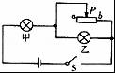
A．电路的总电阻逐渐变大
B．通过乙灯的电流逐渐变大
C．滑动变阻器两端的电压逐渐变小
D．甲灯逐渐变亮

二、计算题
14．如图所示，S断开时，电流表示数为0.3A，S闭合后电流表示数为0.8A．求：
（1）流过的R1的电流；
（2）流过R2的电流．
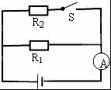
15．如图所示，用电压表分别测量L1两端的电压U1、L2两端的电压U2以及L1、L2串联的总电压U，请根据表盘读数回答下列问题：
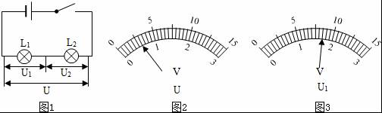
（1）L1两端的电压U1是多大？
（2）L2两端的电压U2是多大？
（3）L1、L2串联的总电压U是多大？
（4）电源电压是多大？
16．质量为50kg的水，温度从35℃升高到55℃，需要吸收多少焦的热量？[水的比热容为4.2×103J/（kg℃）]．
17．如图所示电路，电源电压为6伏不变，S闭合后电压表的示数为4.2伏，则灯L1两端的电压和灯L2两端的电压各为多少？
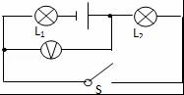

三、（衡水中考物理）实验题
18．为探究并联电路中电压的规律，实验室提供的器材有：干电池组（电压为3V）、电压表、多个小灯泡、开关、导线若干．
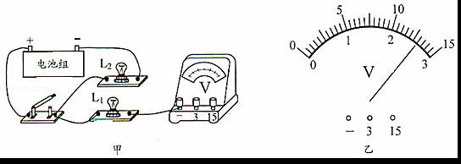
（1）用笔画线代替导线，在图甲中把电路连接完整，要求电压表测量灯L1两端的电压．
（2）电路连接正确后进行实验，某小组分别测出灯L1、L2两端的电压和并联电路的总电压，电压表示数相同，如图乙所示，其值为 V．根据这组数据，该小组得出并联电路中电压的规律你认为实验的疏漏之处是 ．
（3）小华发现，实验中电压表示数明显小于电源电压，他认为产生这一现象的原因是导线有电阻，为了验证猜想是否正确，闭合开关后，小华又测出了电池组两端的电压为2.65V，由此可以判断，导线有电阻 （选填“是”或“不是”）电压表示数明显小于电源电压的主要原因．理由是 ．
19．小明和小亮探究“并联电路电压的关系”，小明先按图甲所示电路图连成图乙的实物图（电压表尚未连接）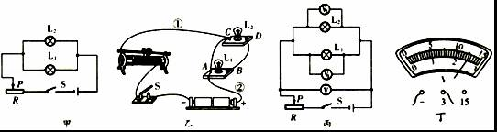
（1）小亮一眼就看出了小明连接的错误，并指出如果直接闭合开关将出现 （选填“开路”或“短路”，）现象，小灯泡L1、L2都不会亮，还可能造成变阻器或 损坏．
（2）小亮只更改跟L1、L2的四个接线柱A、B、C、D相连的某根导线的一端，就使电路连接正确了．他的做法可能是 （指出一种即可）．
（3）接下来，他们按图丙所示电路图连接了三个电压表．实验过程中，通过调节滑动变阻器使电压表V1的示数如图丁所示，则电压表V的示数是 V．
（4）他们在电路中串联滑动变阻器的作用是 ，闭合开关前，变阻器的滑片P应置于 （填“左”或“右”）端．
20．（衡水中考物理）在研究串联电路中电压规律时，小树连接了如图所示的电路图，开关闭合以后，两个灯泡都发光，两块电压表的指针都如图所示，则电源电压为 V，灯泡L1两端电压为 V．
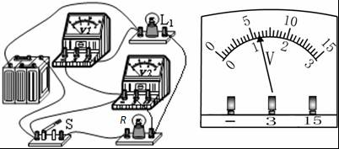

衡水中考物理参考答案与试题解析

一、选择题
1．如图所示电路，电源两端电压保持不变．闭合开关S，当滑动变阻器的滑片P从C点滑至B时，电压表V1的示数从U1变为U1′，电压表V2的示数从U2变为U2′，电流表A的示数从I变为I ′，下列判断正确的是（ ）
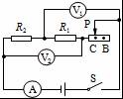
A．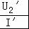＞ B．|U1′﹣U1|＜|U2′﹣U2|
C．U1′＞U1，U2′＞U2，I′＜I D．U1′＜U1，U2′＞U2，I′＜I
【考点】欧姆定律的应用．
【分析】由图知，两个定值电阻和滑动变阻器串联，电压表V1测量电阻R1和滑动变阻器两端电压；电压表V2测量两个定值电阻的总电压；电流表测量电路电流．根据欧姆定律和串联电路的特点，确定符合题意的选项．
【解答】解：
A、电压表V2测量两个定值电阻的总电压，电流表测量电路电流．由于定值电阻阻值不变，所以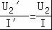．此选项错误；
B、当滑动变阻器的滑片P从C点滑至B时，滑动变阻器接入电路电阻增大，因为串联电路用电器两端电压与其阻值成正比，所以滑动变阻器两端电压增大，定值电阻R1、R2两端电压都减小，电压表V2示数由UU2变为U2′，变化幅度较大；而电压表V1示数由于R1两端电压减小，滑动变阻器两端电压增大，示数从U1变为U1′，所以变化幅度较小．此选项正确；
C、D、当滑动变阻器的滑片P从C点滑至B时，滑动变阻器接入电路电阻增大，因为串联电路用电器两端电压与其阻值成正比，所以滑动变阻器两端电压增大，定值电阻R1、R2两端电压都减小，所以U2′＜U2，U1′＞U1；
由于电源电压不变，整个电路电阻增大，所以I′＜I．此两选项均错误．
故选B．
【点评】本题考查欧姆定律和串联电路电压的特点，关键是熟悉串联电路电压和电阻的对应关系，确定滑片移动前后，电路电阻的变化及电压表示数的变化．

2．（衡水中考物理）图中用电压表能测量出电灯L1两端的电压的是（ ）
A．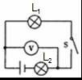 B．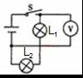 C．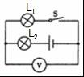 D．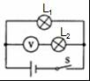
【考点】电压表的连接．
【分析】由电压表的使用方法可知：电压表测量L1两端电压，因此电压表必须并联在L1的两端．结合电路图可做出判断．
【解答】解：
A、闭合开关，两灯泡串联，电压表并联在灯L1两端，可以测出灯L1两端的电压，故A正确；
B、两灯泡串联，电压表并联在电源两端，测量的是电源电压，故B错误；
C、两灯泡串联，电压表并联在灯L1两端，可以测出灯L1两端的电压，故C正确；
D、两灯泡并联，电压表与其中一只灯泡串联，造成该支路断路，故D错误．
故选AC．
【点评】本题考查电压表的正确使用方法的掌握情况，并且会判断出电压表测量的电压值．

3．如图所示的电路，电源电压保持不变，灯泡L1标有“6V 3W”字样，灯泡L2标有“6V 6W”字样，关于这个电路下列说法正确的有（ ）
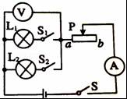
A．该电路不可能让两盏灯同时正常发光
B．开关S、S1闭合、S2断开，变阻器滑片P由a向b端滑动时，电压表示数变小，电路中总功率变小
C．开关S、S1、S2均闭合，把变阻器滑片P放在a 端不动，如果断开S1，此时电压表和电流表的示数均变小
D．如果让变阻器滑片P滑到中点不动，只闭合S、S1时，电压表的示数比只闭合S、S2时电压表的示数大
【考点】电路的动态分析．
【分析】开关S、S1、S2均闭合，两灯泡并联后与滑动变阻器串联，电压表测量灯泡两端电压，电流表测量干路中电流；
只闭合S、S1时或S、S2时，L1或L2和变阻器串联，电压表测量灯泡两端电压，电流表测量电路中的电流；
根据欧姆定律、电功率计算公式、串联电路的分压特点对各选项进行分析判断．
【解答】解：A、开关S、S1、S2均闭合，两灯泡并联，两灯泡两端的电压相等，而两灯泡的额定电压也相等，通过调节滑动变阻器，能使两盏灯均等于额定电压，两盏灯同时正常发光，不符合题意；
B、开关S、S1闭合、S2断开，则灯泡L1与滑动变阻器串联在电路中，灯泡L2断路，电压表测量灯泡L1两端电压，电流表测量电路中电流，变阻器滑片P由a向b端滑动时，滑动变阻器接入电路的电阻变大，总电阻变大，根据I=可知，电流变小，则灯泡L1两端电压变小，电压表示数变小，根据P=UI可知，总电压不变，电流变小，电路中总功率变小，符合题意；
C、开关S、S1、S2均闭合，把变阻器滑片P放在a 端不动，两灯泡并联，变阻器接入电路的电阻为0，电压表示数为电源电压，电流表测量的是通过两灯泡的总电流，如果断开S1，灯泡L2单独接入电路中，电压表示数仍为电源电压，通过灯泡L2的电流不变，通过灯泡L1的电流消失，总电流变小，电流表示数变小，不符合题意；
D、灯泡L1标有“6V 3W”字样，灯泡L2标有“6V 6W”字样，根据R=可知，灯泡L1的电阻大于灯泡L2的电阻，如果让变阻器滑片P滑到中点不动，只闭合S、S1时，L1和变阻器串联，电压表测量L1两端电压，只闭合S、S2，L2和变阻器串联，电压表测量L2两端电压，滑动变阻器阻值不变，灯泡L1的电阻大于灯泡L2的电阻，根据串联电路分压的特点，灯泡L1的电压大于灯泡L2的电压，即电压表示数大，符合题意．
故选BD．
【点评】本题考查了串、并联电路的特点和欧姆定律、电功率公式的灵活运用，知道灯泡正常工作时的电压和额定电压相等．

4．用电压表分别测量电路中两盏电灯的电压，结果它们两端的电压相等，由此判断两盏电灯的连接方式是（ ）
A．一定是串联 B．一定是并联
C．串联、并联都有可能 D．无法判断
【考点】串联电路的电压规律；并联电路的电压规律．
【分析】根据串联电路的分压作用可知，当两个规格相同的灯泡串联时，两灯泡两端的电压是相等的；并联电路中，各支路两端的电压相等．
【解答】解：因为两个完全相同的灯泡在串联电路中分得的电压相同；并联电路中各支路两端的电压相等，所以这两个规格未知的灯泡，其连接可能是串联也可能是并联．
故选C．
【点评】本题考查串联电路起分压作用，知道两个完全相同的灯泡在串联电路中分得的电压相同这一特点；并联电路两端的电压相等．

5．（衡水中考物理）如图中四个灯泡的连接方式是（ ）
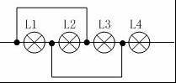
A．四灯串联 B．四灯并联
C．L2、L3、L4并联，再与L1串联 D．L1、L2、L3并联，再与L4串联
【考点】串联电路和并联电路的辨别．
【分析】根据串并联电路的特点进行分析，串联电路是将各用电器依次连接起来，并联电路是将用电器并列连接起来．
【解答】解：因为L1、L2、L3是并列连接，所以三个灯泡并联，三个灯泡并联后又与L4串联连接．
故选D
【点评】会根据串并联电路的特点识别串联电路和并联电路．

6．已知电阻R1：R2=2：3，若将它们串联在电路中，它们的电压之比为（ ）
A．2：3 B．3：2 C．1：1 D．4：9
【考点】串联电路的电压规律．
【分析】在串联电路中，各处的电流都相等．得出了电流关系，然后根据U=IR就可以得出电压关系．
【解答】解：因为串联电路中的电流处处相等，所以通过它们的电流之比是1：1．
根据U=IR得：U1=IR1，U2=IR2，则U1：U2=IR1：IR2=R1：R2=2：3．
即在串联电路中（电流相等），各电阻两端的电压跟它的阻值成正比，这个规律叫串联电路电压分配规律．
故选A．
【点评】串联电路的电流规律和电压分配规律，是电学部分的基础内容，在做题中会经常用到，要牢记．

7．在如图所示电路中，已知电源电压6V且不变，R1=10Ω，R2最大阻值为20Ω，那么闭合开关，移动滑动变阻器，电压表的示数变化范围是（ ）
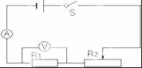
A．0～6V B．2V～6V C．0～2V D．3V～6V
【考点】电路的动态分析．
【分析】由电路图可知R1和滑动变阻器R2串联，电压表并联在R1两端；当滑片滑到左端时滑动变阻器短路，则此时电路中电流最大，电压表示数最大；当滑片滑到右端时，滑动变阻器全部接入，此时电路中电流最小，电压最小，则可求得电压的范围．
【解答】解：当滑片滑到左端时，滑动变阻器短路，此时电压表测量电源电压，示数为6V；
当滑片滑到右端时，滑动变阻器全部接入，此时电路中电流最小，
最小电流为：I最小=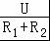=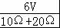=0.2A；
此时电压表示数最小，U最小=I最小R1=0.2A×10Ω=2V；
因此电压表示数范围为2V～6V．
故选B．
【点评】本题考查学生对电路图的认识及欧姆定律的使用，在解答时应注意串联电路中电阻的分压与电阻是成正比的．

8．（衡水中考物理）关于串并联电路，下列说法正确的是（ ）
A．串联电路中各用电器两端的电压一定相等
B．串联电路中通过各用电器的电流不一定相等
C．并联电路中总电阻等于各电阻之和
D．并联电路中各用电器两端的电压一定相等
【考点】串联电路的电压规律；串联电路的电流规律；并联电路的电压规律；电阻的并联．
【分析】串联电路中，电流处处相等，串联两端电压等于各部分电路电压之和；
并联电路中，干路电流等于各支路电流之和，并联电路两端电压相等；并联电路中，总电阻的倒数等于各电阻倒数之和．
【解答】解：A、串联电路中电源两端电压等于各部分电路两端的电压之和，串联用电器的规格如果相同，则用电器两端的电压一定相等，若串联用电器的规格不相同，则用电器两端的电压一定不相等，故A错误；
B、串联电路中处处电流相等，因此串联电路中通过各用电器的电流一定相等，故B错误；
C、并联电路中，总电阻的倒数等于各电阻倒数之和，故C错误；
D、并联电路中各用电器两端的电压一定相等，故D正确．
故选D．
【点评】此题考查了串并联电路中的电压和电流规律、电阻的串联规律，属于基础题．

9．如图所示，AB和BC是由同种材料制成的长度相同、横截面积不同的两段导体，将它们串联后连入电路中，这两段导体两端的电压及通过它们的电流的大小关系正确的是（ ）
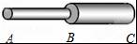
A．UAB＞UBC，IAB=IBC B．UAB＜UBC，IAB=IBC
C．UAB＞UBC，IAB＜IBC D．UAB=UBC，IAB＜IBC
【考点】欧姆定律的应用；串联电路的电流规律；串联电路的电压规律；影响电阻大小的因素；电阻的串联．
【分析】AB和BC是由同种材料制成的长度相同、横截面积不同的两段导体，横截面积越大，电阻越小，串联时电流相同，根据公式U=IR可知电阻两端电压的大小．
【解答】解：已知AB和BC是由同种材料制成的且长度相同，BC的横截面积大于AB的横截面积，所以BC的电阻小于AB的电阻，串联时电流相同，根据公式U=IR可知，AB两端的电压大于BC两端的电压．
故选：A．
【点评】本题考查影响电阻大小的因素和欧姆定律的应用，关键知道影响电阻大小的因素是导体的材料、长度、横截面积和温度，要熟记串联电路电流、电压的特点，本题应用了控制变量法解题，这是今后学习中最长用的解题方法之一．

10．如图所示，在探究串联电路的电压关系时，小华用电压表测出两端的电压分别为Uab=2V，Ubc=1V，Uac=3V．在表格中记录数据后，下一步该做的是（ ）
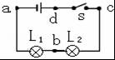
A．整理器材，结束实验
B．分析数据，得出结论
C．换用不同的小灯泡，再测出几组电压值
D．换用电压表的另一量程，再测出一组电压值
【考点】探究串、并联电路中的电压规律实验．
【分析】无论做什么实验，实验结论一定要具有普遍性，因此在研究串联电路中的电压关系时，为了使结论具有普遍性需采用相同灯泡和不同灯泡进行多次实验．
【解答】解：用电压表测出ab、bc、ac两端的电压分别为Uab=2V，Ubc=1V，Uac=3V，
说明两个小灯泡不是同一个规格的，但一组数据具有很大的偶然性，
因此为了得到普遍规律，接下来的操作是换用不同规格的小灯泡，
再测出几组电压值，然后分析数据，这样的结论才具有科学性．
故选C．
【点评】研究串联和并联电路的电压和电流时为了实验结论具有普遍性，采用相同灯泡和不同灯泡进行多次实验，才能使实验结论更准确．

11．我们知道，电压表的电阻很大，约为几千欧．如图所示，将两个相同的电压表串联接到电压为3V的电源两端，电压表V1、V2量程均为3V，其示数分别为U1、U2，则（ ）
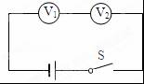
A．U1=3V，U2=3V B．U1=3V，U2=0V
C．U1=1.5V，U2=1.5V D．U1=0V，U2=0V
【考点】欧姆定律的应用．
【分析】两个相同的电压表内阻R相同，把它们串联接入电路，流过它们的电流I相等，由U=IR知两电压表两端的电压相等，由串联电路的电压特点可求出电压表的示数．
【解答】解：两个相同的电压表串联接入电路是它们两端的电压相等，即U1=U2，
由串联电路的特点知，U=U1+U2，即3V=U1+U2，所以U1=U2=1.5V．
故选C．
【点评】两电压表串联接入电路，电压表相当于两个用电器，由串联电路特点知，流过它们的电流相等，它们的示数即它们两端的电压与它们的阻值成正比；熟练掌握串联电路的特点即可答题．

12．为检查家庭照明电路的故障，电工有时采用的方法是：取下火线上的保险丝，将额定电压为220V的“校验灯”接在保险丝的两只接线柱上（如图所示），用这种方法可以检查电路中是否有短路．首先将电路中所有开关都断开，在闭合双刀开关S后，下列说法中正确的是（ ）
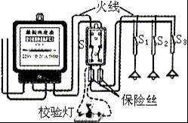
A．若“校验灯”正常发光，表明电路连接无误
B．若“校验灯”不亮，但将某一个电灯的开关闭合后，“校验灯”正常发光，这表明电路中出现了短路现象
C．若“校验灯”不亮，但将某一个电灯的开关闭合后，这个电灯和“检验灯”都发光，只是亮度不够，这表明电路中出现了短路现象
D．不论电路中电灯的开关断开还是闭合，“校验灯”均不发光，这表明电路中有短路
【考点】家庭电路的故障分析．
【分析】短路现象就是零线和火线被导体接通．正常断开所有开关即零线和火线是断开状态，处于火线上得保险丝不应该有电流通过．既然灯泡正常发光．说明有电流通过．即有短路现象．
【解答】解：A、将熔丝取下，电路应该为断路状态，接上检验灯后，检验灯正常发光，说明电路有短路现象；
B、当一个灯泡开关闭合后，检验灯和电灯串联要分压，所以灯光要暗一些不能正常发光，现在的检验灯正常发光，说明电路有短路；
C、接通电源后，检验灯不亮，将某一个电灯的开关闭合后，这个电灯和检验灯泡串联，且都能发光，只是亮度不够，说明电路正常；
D、不论电路中用电器的开关断开还是闭合，检验灯泡均不发光，说明电路中无电流，均为断路．
故选B．
【点评】此题通过各种现象的推断，来判断家庭电路中的故障．要学会使用检验灯来判断，考查了学生综合分析和推理能力

13．如图所示的电路图，闭合开关后，在滑动变阻器的滑片P从a端向b端滑动的过程中（设灯泡工作时电阻不随温度变化）（ ）
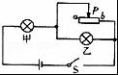
A．电路的总电阻逐渐变大
B．通过乙灯的电流逐渐变大
C．滑动变阻器两端的电压逐渐变小
D．甲灯逐渐变亮
【考点】（衡水中考物理）欧姆定律的应用；滑动变阻器的使用；电阻的串联；电阻的并联．
【分析】由电路图可知，乙灯泡与滑动变阻器并联后与甲灯泡串联；根据滑片的移动可知接入电路电阻的变化，根据电阻的并联可知并联部分电阻的变化、电路总电阻的变化，根据串联电路电阻的分压特点可知并联部分和甲灯泡两端的电压变化，根据欧姆定律可知通过乙灯泡电流的变化，根据灯泡的亮暗取决于实际功率的大小和P=可知甲灯泡亮暗的变化．
【解答】解：滑片P从a端向b端滑动的过程中，接入电路的电阻变小；
根据并联电路总电阻小于任何一个分电阻可知，并联部分的电阻变小，电路的总电阻越小；
根据串联电路的分压特点可知，甲灯泡两端的电压变大，并联部分的电压变小，即乙灯泡和滑动变阻器两端的电压变小；
根据I=可知，通过乙灯的电流逐渐变小；
根据P=可知，甲灯泡的实际功率变大，灯泡变亮．
故选CD．
【点评】本题考查了串联电路和并联电路的特点以及欧姆定律、电功率的应用，关键是会分析滑片移动时电路电阻的变化和并联部分分得的电压变化．

二、计算题
14．如图所示，S断开时，电流表示数为0.3A，S闭合后电流表示数为0.8A．求：
（1）流过的R1的电流；
（2）流过R2的电流．
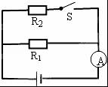
【考点】并联电路的电流规律．
【分析】由电路图可知，当开关S断开时电路为R1的简单电路，电流表测电路中的电流；当开关S闭合时两电阻并联，电流表测干路电流；根据并联电路独立工作、互不影响可知开关S闭合时通过R1的电流不变，根据并联电路的电流特点求出通过R2电流．
【解答】解：（1）当开关S断开时电路为R1的简单电路，当开关S闭合时两电阻并联；
∵并联电路独立工作、互不影响，
∴开关S闭合时通过R1的电流不变，即I1=0.3A；
（2）∵并联电路中干路电流等于各支路电流之和，
∴开关S闭合时通过R2电流I2=I﹣I1=0.8A﹣0.3A=0.5A．
答：（1）流过的R1的电流为0.3A；
（2）流过R2的电流为0.5A．
【点评】本题考查了并联电路的特点，关键会根据并联电路独立工作、互不影响，判断开关S闭合后通过R1的电流不变是本题的关键．

15．（衡水中考物理）如图所示，用电压表分别测量L1两端的电压U1、L2两端的电压U2以及L1、L2串联的总电压U，请根据表盘读数回答下列问题：
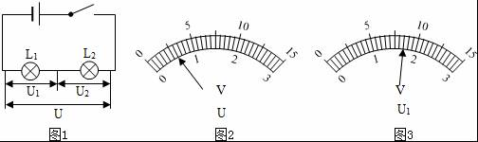
（1）L1两端的电压U1是多大？
（2）L2两端的电压U2是多大？
（3）L1、L2串联的总电压U是多大？
（4）电源电压是多大？
【考点】串联电路的电压规律；电压表的读数方法．
【分析】解决此题要知道在串联电路中，总电压等于各用电器电路电压之和．
读数时，要先看量程，再看分度值，最后看指针所指的位置．
【解答】解：（1）由串联电路电压规律可知，总电压比任何一个用电器两端的电压都大．
由图可知，左边电压表指针的偏转角度比右边电压表指针的偏转角度小，而左边的电压表示数显示的是总电压，右边的电压表示数显示的是L1两端的电压，所以出现这种情况的原因一定是两表所选的量程不同．
左边的电压表所选的是0～15V，分度值是0.5V，所以示数是3V，则总电压是3V；右边的电压表所选的是0～3V，分度值是0.1V，所以示数是1.7V，则L1两端的电压是1.7V．
根据U=U1+U2得：U2=U﹣U1=3V﹣1.7V=1.3V．
答：（1）L1两端的电压U1是1.7V．
（2）L2两端的电压U2是1.3V．
（3）L1、L2串联的总电压U是3V．
（4）电源电压是3V．
【点评】此题因为没有标明两表的量程，所以无法直接读数．要先判断出两表所选的量程之后才能进行读数，而要判断两表所选的量程就需要依据串联电路的电压规律进行分析．

16．质量为50kg的水，温度从35℃升高到55℃，需要吸收多少焦的热量？[水的比热容为4.2×103J/（kg℃）]．
【考点】热量的计算．
【分析】知道水的质量、水的比热容、水的初温和末温，利用吸热公式Q吸=cm△t求水吸收的热量．
【解答】解：
Q吸=cm△t
=cm（t﹣t0）
=4.2×103J/（kg℃）×50kg×（55﹣35）℃
=4.2×106J．
答：水吸收的热量是4.2×106J．
【点评】本题考查了学生对吸热公式Q吸=cm△t的掌握和运用，注意温度升高了（△t）与升高到（末温）的区别．

17．如图所示电路，电源电压为6伏不变，S闭合后电压表的示数为4.2伏，则灯L1两端的电压和灯L2两端的电压各为多少？
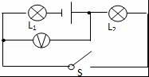
【考点】串联电路的电压规律．
【分析】由电路图可知，灯泡L1、L2串联，电压表测L1两端的电压，即电压表的示数为L1两端的电压；根据串联电路的电压特点求出L2两端的电压．
【解答】解：因为电压表测L2两端的电压，
所以L2两端的电压U2=4.2V，
又L1、L2串联，
所以L1两端的电压为U1=U﹣U2=6V﹣4.2V=1.8V．
答：灯L1两端的电压和灯L2两端的电压各为1.8V、4.2V；
【点评】本题考查了串联电路的电压特点，关键是电压的正确使用和所测电路元件的判断，是一道基础题目．

三、实验题
18．为探究并联电路中电压的规律，实验室提供的器材有：干电池组（电压为3V）、电压表、多个小灯泡、开关、导线若干．
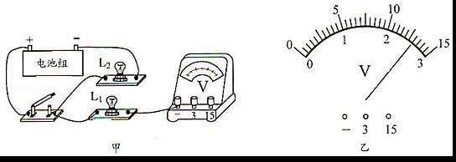
（1）用笔画线代替导线，在图甲中把电路连接完整，要求电压表测量灯L1两端的电压．
（2）电路连接正确后进行实验，某小组分别测出灯L1、L2两端的电压和并联电路的总电压，电压表示数相同，如图乙所示，其值为 2.6 V．根据这组数据，该小组得出并联电路中电压的规律你认为实验的疏漏之处是 没有更换灯泡组成不同的并联电路，多次实验 ．
（3）小华发现，实验中电压表示数明显小于电源电压，他认为产生这一现象的原因是导线有电阻，为了验证猜想是否正确，闭合开关后，小华又测出了电池组两端的电压为2.65V，由此可以判断，导线有电阻 不是 （选填“是”或“不是”）电压表示数明显小于电源电压的主要原因．理由是 闭合电路后，电池组两端的电压和并联电路的总电压相差很小 ．
【考点】探究串、并联电路中的电压规律实验．
【分析】（1）电压表连接在电路中时，要注意连接位置、量程和电流方向．
（2）根据指针位置读出示数，在实验中为了避免实验的偶然性，增加实验的可信度，一般最少做三次试验，同样的，利用相同的方法来研究．
（3）据实际情况分析即可判断．
【解答】（衡水中考物理）解：（1）灯L1、L2并联，要测量灯泡L1两端电压，电压表需与L1并联，因为干电池组电压为3V，则选择0～3V量程．
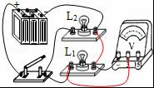
（2）由图可知：因为干电池组电压为3V，选择0～3V量程，则对应的分度值为0.1V；根据指针所指位置可读出电压值为2.6V；
利用实验得出实验结论的过程中，为了避免实验的偶然性，增加实验的可信度，换用不同规格的灯泡多测量几次并联电路两端的电压．才能进行归纳总结，这样得出的结论才更加准确．
（3）据题目能看出，导线有电阻不是电压表示数小于电源电压的主要原因，该现象的主要原因是：电源电压不稳造成的，因为闭合电路后，电池组两端的电压和并联电路的总电压相差很小的缘故．
故答案为：（1）见上图；（2）2.6；没有更换灯泡组成不同的并联电路，多次实验；（3）不是；闭合电路后，电池组两端的电压和并联电路的总电压相差很小．
【点评】本题考查了实物电路的设计与连接，实物电路的连接是学生出错比较多的内容，特别是电压表的量程选择和正负接线柱的连接．

19．小明和小亮探究“并联电路电压的关系”，小明先按图甲所示电路图连成图乙的实物图（电压表尚未连接）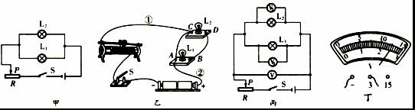
（1）小亮一眼就看出了小明连接的错误，并指出如果直接闭合开关将出现 短路 （选填“开路”或“短路”，）现象，小灯泡L1、L2都不会亮，还可能造成变阻器或 电源 损坏．
（2）小亮只更改跟L1、L2的四个接线柱A、B、C、D相连的某根导线的一端，就使电路连接正确了．他的做法可能是 将导线①的一端从接线柱C改接到D （指出一种即可）．
（3）接下来，他们按图丙所示电路图连接了三个电压表．实验过程中，通过调节滑动变阻器使电压表V1的示数如图丁所示，则电压表V的示数是 2.5 V．
（4）他们在电路中串联滑动变阻器的作用是 改变灯泡两端的电压 ，闭合开关前，变阻器的滑片P应置于 左 （填“左”或“右”）端．
【考点】探究串、并联电路中的电压规律实验．
【分析】（1）掌握短路现象，发生短路时，电路中的电流会较大，有可能损坏仪器或电源；
（2）通过改动后，能使电流分别通过两灯泡各自形成回路；
（3）确定电压表的量程和分度值，读出电压值，根据并联电路各支路两端的电压相等得出V的示数；
（4）滑动变阻器在电路中有保护电路的作用，同时可以改变电路中的电流或灯泡两端的电压；在闭合开关前，应将滑片移至最大阻值处．
【解答】解：
（1）由图知，电流未通过两灯泡直接形成了回路，两灯泡被短路，此时两灯泡都不会亮；滑动变阻器的阻值不是最大，电路中的电流会较大，有可能损坏滑动变阻器或电源；
（2）可将①的一端从接线柱C改接到D或将导线②的一端从接线柱A改接到B；
（3）由图丁知，电压表V1的量程为0～3V，分度值为0.1V，V1的示数为2.5V；因为两灯泡并联，所以V的示数也为2.5V；
（4）滑动变阻器在电路中的基本作用是保护电路，还可以改变灯泡两端电压或电路中的电流；滑动变阻器的下面接了右边的接线柱，所以在闭合开关前，应将滑片移至最左端，使其阻值最大．
故答案为：（1）短路；电源；（2）将导线①的一端从接线柱C改接到D；（3）2.5；（4）改变灯泡两端的电压；左．
【点评】此题是探究“并联电路电压的关系”，考查了电路的连接、滑动变阻器的使用及作用，同时考查了电压表的读数及并联电路电压的规律．

20．在研究串联电路中电压规律时，小树连接了如图所示的电路图，开关闭合以后，两个灯泡都发光，两块电压表的指针都如图所示，则电源电压为 6 V，灯泡L1两端电压为 4.8 V．
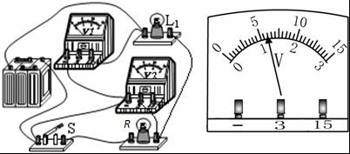
【考点】探究串、并联电路中的电压规律实验．
【分析】在串联电路中，总电压等于各用电器两端电压之和；使用电压表测量用电器两端电压时，电压表要并联在用电器两端，并且选择合适的量程．
【解答】（衡水中考物理）解：
根据实物图得到电路连接如右
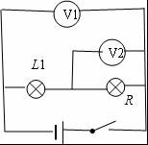
由电路图知：灯泡L1和R串联，电压表V1测量电源电压，电压表V2测量灯泡R两端电压；由两个量程的对应关系知，电压表的示数分别为U=6V和UR=1.2V，所以灯泡L1两端电压为U1=U﹣UR=6V﹣1.2V=4.8V
故答案为：6；4.8
【点评】根据实物图分析较复杂的电学问题时，画出电路图再根据电学有关规律进行解答，难度降低了．

